13.04.2020 г.
14.04.2020 г.
14.04.2020 г.
16.04.2020 г.

13.04.2020 г.
Тема: Практическое занятие № 13 Структура орнаментов
Задание:
1. Познакомится с материалом https://studopedia.su/18_149160_ornament-kak-vid-dekorativnoy-kompozitsii-vidi-i-struktura-ornamentov.html

2. Выполнить практическую работу

Орнамент- это узор, построенный на ритмическом повторении геометрических элементов- растительных, животных мотивов и т.д., предназначенной для оформления разнообразных вещей(предметов быта, мебели, одежды, оружия, архитектуры).
Геометрический орнамент может состоять из точек, линий, кругов, ромбов, многогранников, звезд, крестов, спиралей и др.
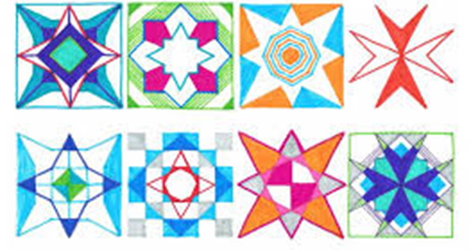
Растительный орнамент составляется из стилизованных листьев, цветов, плодов, ветвей и т. д. Наиболее часто встречается у всех народов мотив «древо жизни» - это растительный орнамент. Его изображают и как цветущий куст, и более декоративно - обобщенно. Композиции такого орнамента весьма разнообразны.
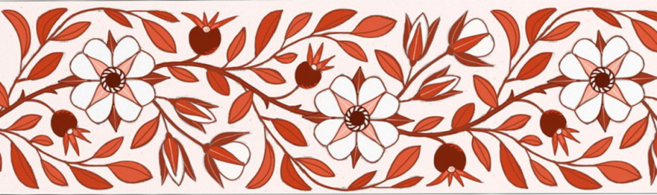
Зооморфный орнамент изображает стилизованные фигуры или части фигур реальных и фантастических животных.
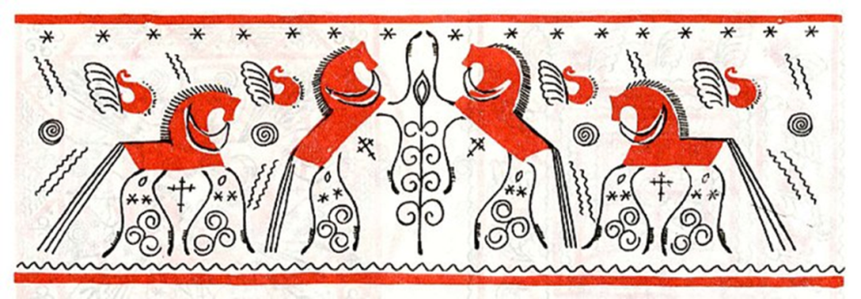
Антропоморфный орнамент в качестве мотивов использует мужские и женские стилизованные фигуры или части лица и тела человека.
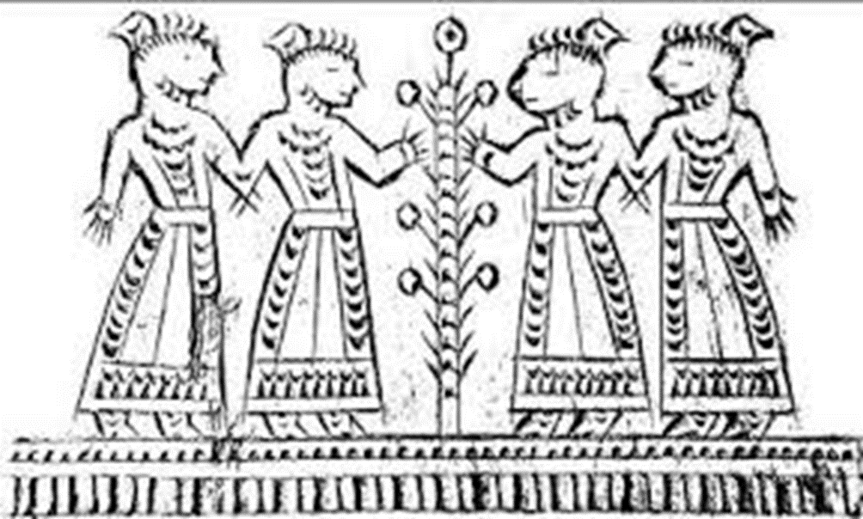
Тератологический орнамент. Его мотивами являются персонажи, созданные фантазией человека, могут одновременно иметь признаки разных животных или животного и человека-русалки, кентавры, сирены.
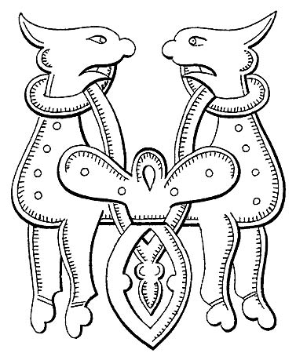
Каллиграфический орнамент. Состоит из отдельных букв или эле-ментов текста, иногда в сложном сочетании с геометрическими или растительными элементами.
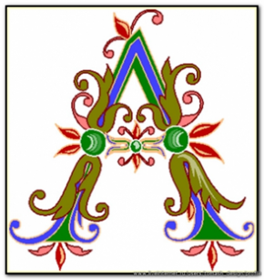
Геральдический орнамент. В качестве мотивов используют знаки, эмблемы, гербы, элементы воинского снаряжения-щиты, оружие, флаги
Не редко в узорах встречаются сочетания самых разных мотивов. Такой орнамент можно назвать комбинированным.
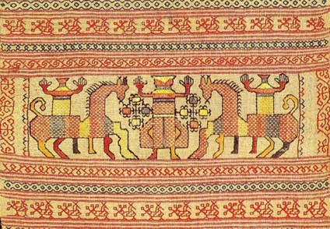
Линейные орнаменты- это орнаменты в полосе с вертикальным или горизонтальным чередованием мотива.
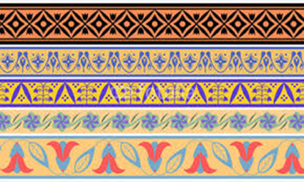

Ячеистый или раппортный орнамент- это мотив, который повторяется и по вертикали и по горизонтали ,это орнамент бесконечный во всех направлениях. Раппорт -это элемент орнамента, его главный мотив.
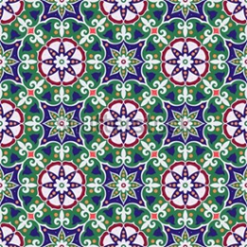
Замкнутый орнамент компонуется в прямоугольник, квадрат, круг. Мотив в нем или не повторяется, или повторяется с поворотом на плоскости.
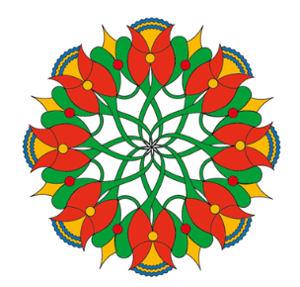
Практическая работа: выполнить геометрический орнамент.
Описание этапов выполнения работы.
1.Рассмотрим один из вариантов построения квадратного геометрического орнамента. Начертим квадрат 4 на 4 клетки. Сначала он будет строиться как центрический орнамент. Т.е. рапорт будет поворачиваться от центра квадрата.А потом сделаем из него ленточный и сетчатый.
2. Начертим вспомогательные диагональные линии и ромбы.
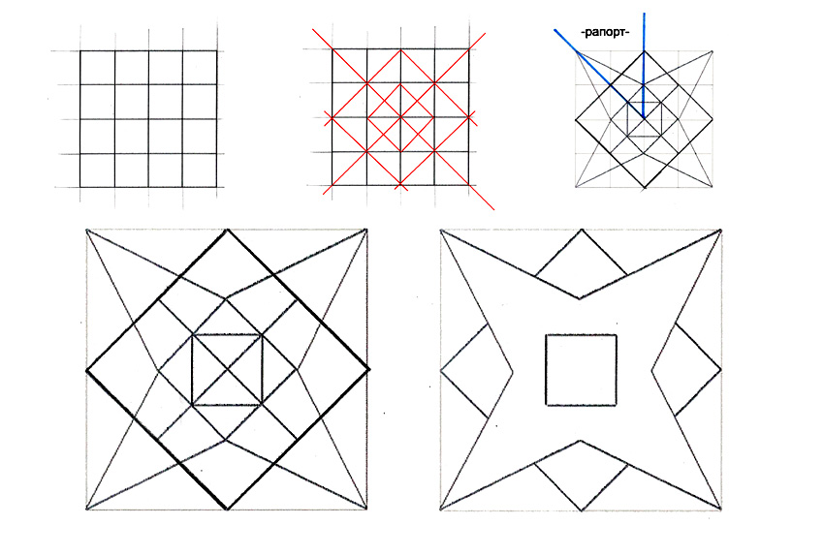
3. Соединяем углы большого квадрата с углами маленького ромба. У нас появляется интересный узор. Обратим внимание, что рапортом в данном случае одна восьмая квадрата. Эта часть поворачивается на 45 градусов вокруг центра.
4. Выбираем, какая форма – более сложная или простая нам нравится. Стираем лишние линии построения.
5. Из одной заготовки можно сделать много разнообразных орнаментов по форме и цвету.
6. Выбираем один из вариантов.
7. Теперь этот квадрат будет рапортом нашего ленточного орнамента. Можем поворачивать его на 90 градусов. Украшаем орнамент дополнительными элементами.
8. Составляем из нашего орнаментального квадрата сетчатый орнамент. Можем использовать дополнительный элемент и немного чередовать цвета.

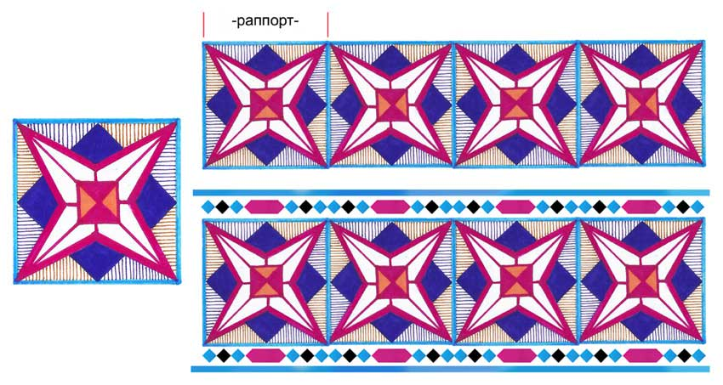
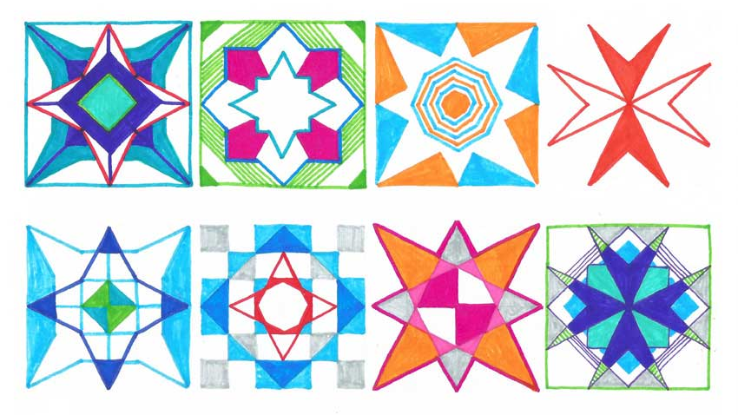

14.04.2020 г.
Тема: Практическое занятие № 14 Стилизация природных форм
Задание:
- Познакомится с материалом, а также с материалом по ссылке https://www.youtube.com/watch?v=Z_Ivx41Z2EE
- Выполнить практическую работу

Сегодня на мы с вами узнаем, что такое «стилизация». Познакомимся со средствами и приемами стилизации. И попробуем сами создать свою стилизованную композицию.
Стилизация - это упрощение или усложнение какого-либо предмета или изображения. Упрощенность - главная черта стилизованного объекта. Чтобы стилизировать рисунок, нужно отобрать основные, характерные черты изображаемого предмета.
В декоративной композиции важную роль играет то, насколько творчески художник может переработать окружающую действительность и внести в нее свои мысли и чувства, индивидуальные оттенки. Это и называется стилизацией. Стилизация как процесс работы представляет собой декоративное обобщение изображаемых объектов (фигур, предметов) с помощью ряда условных приемов изменения формы, объемных и цветовых отношений.
Окружающая нас природа является прекрасным объектом для художественной стилизации. Один и тот же объект можно изучать и отображать бесконечное множество раз, постоянно открывая новые его стороны. Нужно научиться видеть в природе образы, необходимо присматриваться и вглядываться в них. А стилизация дополнит эти образы - в ней вы можете фантазировать и импровизировать. Каждое растение, каждый цветок уникальны и обладают своими особенностями. Подмечая эти особенности, их нужно использовать в стилизации.
Стилизация – метод ритмической организации целого, благодаря которому изображение приобретает признаки повышенной декоративности и воспринимается своеобразным мотивом узора (тогда мы говорим о декоративной стилизации в композиции).
Стилизация природных форм Окружающая нас природа является прекрасным объектом для художественной стилизации. Один и тот же предмет можно изучать и отображать бесконечное множество раз, постоянно открывая новые его стороны в зависимости от поставленной задачи. Работа над стилизацией природных форм помогает овладеть аналитическим мышлением и способами оригинального выражения натуры в трансформированных формах, т.е. производить преломление увиденного через индивидуальность художника. Стилизованное изображение изучаемых объектов дает возможность находить все новые оригинальные способы отображения действительности, отличные от иллюзорного, фотографического изображения.
Стилизацию природных форм можно начать с изображения растений. Это могут быть цветы, травы, деревья в сочетании с насекомыми и птицами.
Нужно тщательно изучить детали объекта и выделить наиболее характерные для него.
Один и тот же мотив может быть трансформирован по-разному: близко к натуре или в виде намека на нее, ассоциативно; однако следует избегать слишком натуралистической трактовки или крайнего схематизма, лишая узнаваемости. Можно брать один какой либо признак и делать его доминирующим, при этом форма объекта изменяется в сторону характерной особенности так, что приобретает символичность. Стилизация используется в логотипах, плакатах, орнаментах, портретах, пейзажах, натюрмортах, здесь задействована стилизация, как главное средство выражения идеи автора.
Обратить внимание на наглядный материал.
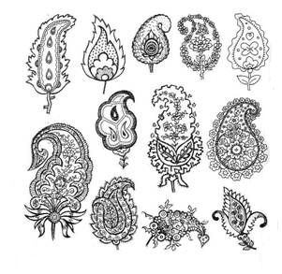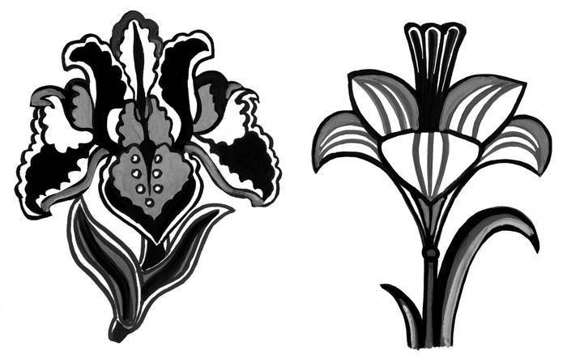

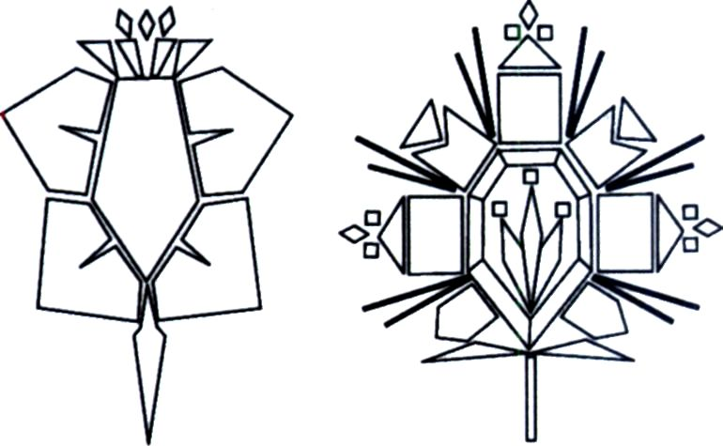

Предварительная эскизно-зарисовочная работа – очень важный этап в создании рисунка стилизованной композиции, так как, выполняя натуральные зарисовки, художник глубже изучает природу, выявляя пластику форм, ритм, внутреннее строение и текстуру природных объектов. Эскизно-зарисовочный этап проходит творчески, каждый находит и отрабатывает свою манеру, свой индивидуальный почерк в передаче всем известных мотивов. Выделим основные требования к зарисовкам растительных форм:
Начиная работу, важно выявить наиболее ярко выраженные особенности формы растения, его силуэта, ракурсных поворотов.
Обратить внимание на характер линий, из которых складывается абрис изображаемых элементов: от того, прямолинейные или мягкие, обтекаемые конфигурации он будет иметь, может зависеть и состояние композиции в целом (статическое или динамическое).
Важно не просто зарисовать увиденное, а найти ритм и интересные группировки форм (стеблей, листьев), делая отбор видимых деталей в изображаемой на листе среде.
Давайте рассмотрим приемы стилизации, каждый подробно на наглядностях.
1) реалистичная рисунок.
2) Превращение реалистичных изогнутых округлых плавных форм в резкие более прямые и острые. (Обрубовка)
3) Представление реалистичных форм в формы геометрические. (Геометризация форм)
4) Замена основной формы предмета на геометрические. (Замена главного)
5) Работа с штрихом, или точкой. (Трассировка формы) 6) Силуэт - разновидность графической техники в искусстве портрета. Техника используется для чётко профильного изображения человека. 7) Декор - совокупность элементов, составляющих внешнее оформление, украшение объекта, формы и так далее.
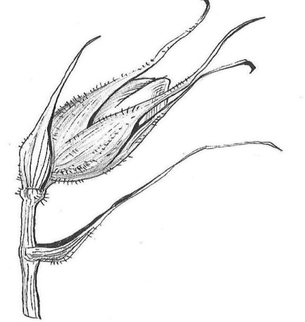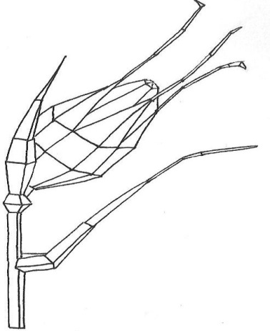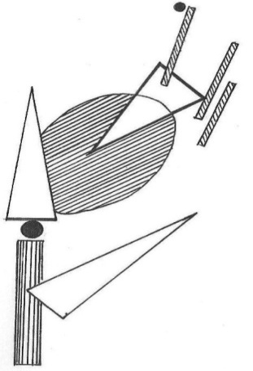
Рис.1 - реалистичная зарисовка Рис. 2 - обрубовка Рис. 3 - геометризация форм
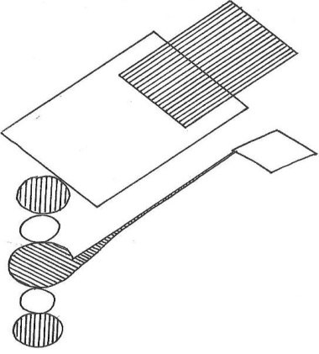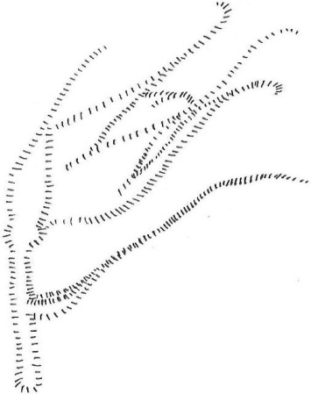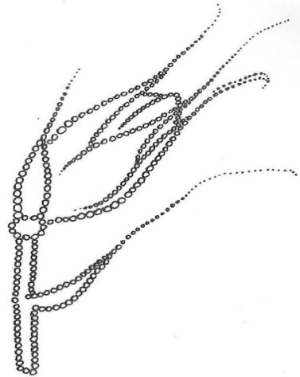
Рис. 4 - замена главного Рис. 5 - трассировка (штрих) Рис. 6 - трассировка (точка)
Практическая работа:
Каждый выберет картинку с реалистическим изображением, которую захочет стилизовать. Нужно изменить композицию, сделать более интересной и создать свой фантастический образ. Выполнить поэтапную стилизацию, придать характерные не реалистичные особенности.
Пример работ:
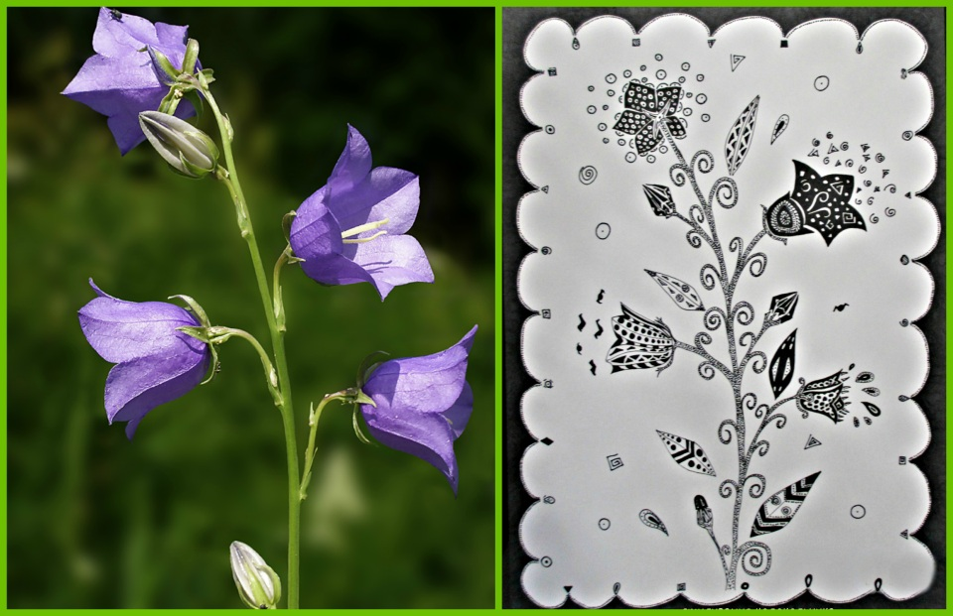

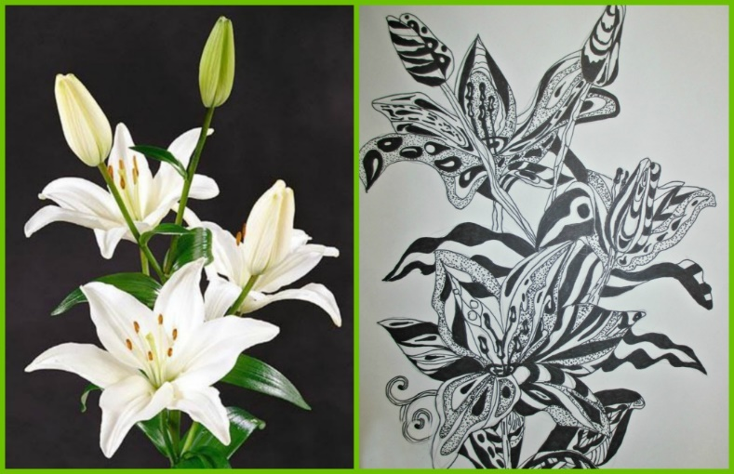

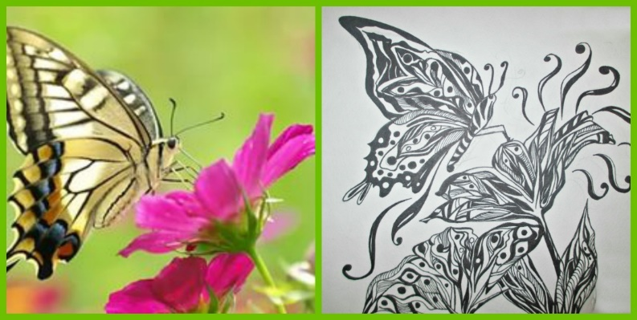

14.04.2020 г.
Тема: Практическое занятие № 15 Выполнение Хохломской росписи
Задание:
- Познакомится с материалом https://www.youtube.com/watch?v=3njBxUEYa3I
- Выполнить практическую работу.

Различие приёмов письма:
Верховое письмо - выполняется по серебристому фону. «Травкой» в росписи называется орнамент, выполненный отдельными ритмично расположенными мазками. Главные элементы «травинки» имеют свои названия: «завитки», «травинки», «осочки», «капельки», «усики», «кустики».
Роспись под листок. Разновидностью «травного» письма является роспись «под листок». Здесь уже вводится зеленый и желтый цвета, при рисовании листочков и красный традиционный при рисовании ягод (малины, рябины и т.д.).
Фоновое письмо - это кудрина, роспись «под фон». Более трудоемкая. Начинают с прописки контурного рисунка, затем каким-нибудь цветом (красным, черным) покрывают фон вокруг рисунка.
«Кудрина» составлен из округлых кудреватых завитков.
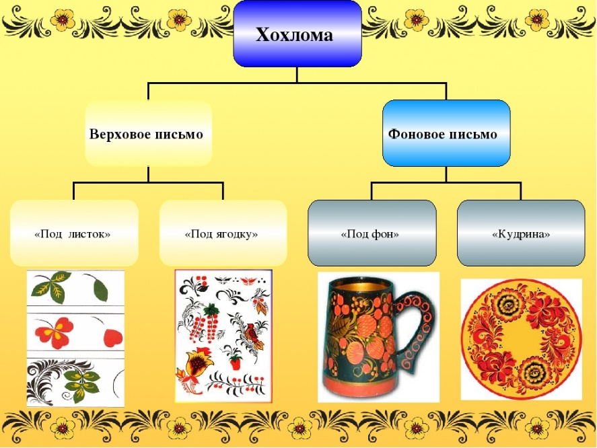
Практическое работа: выполнить рисунок Хохломской росписи в полосе.
Домашнее задание: выполнить пособие элементов Хохломской росписи.
16.04.2020 г.
Тема: Практическое занятие № 16 Выполнение Городецкой росписи

Задание:
- Познакомится с материалом https://youtu.be/Eq4yV07YOH4
- https://infourok.ru/prezentaciya-k-uroku-gorodeckaya-rospis-459961.html
- Выполнить практическую работу.

Городецкая роспись — русский народный художественный промысел. Существует с середины XIX века в районе города Городца. Яркая, лаконичная городецкая роспись украшала прялки, мебель, ставни, двери. В 1936 основана артель (с 1960 фабрика «Городецкая роспись»), изготовляющая сувениры;

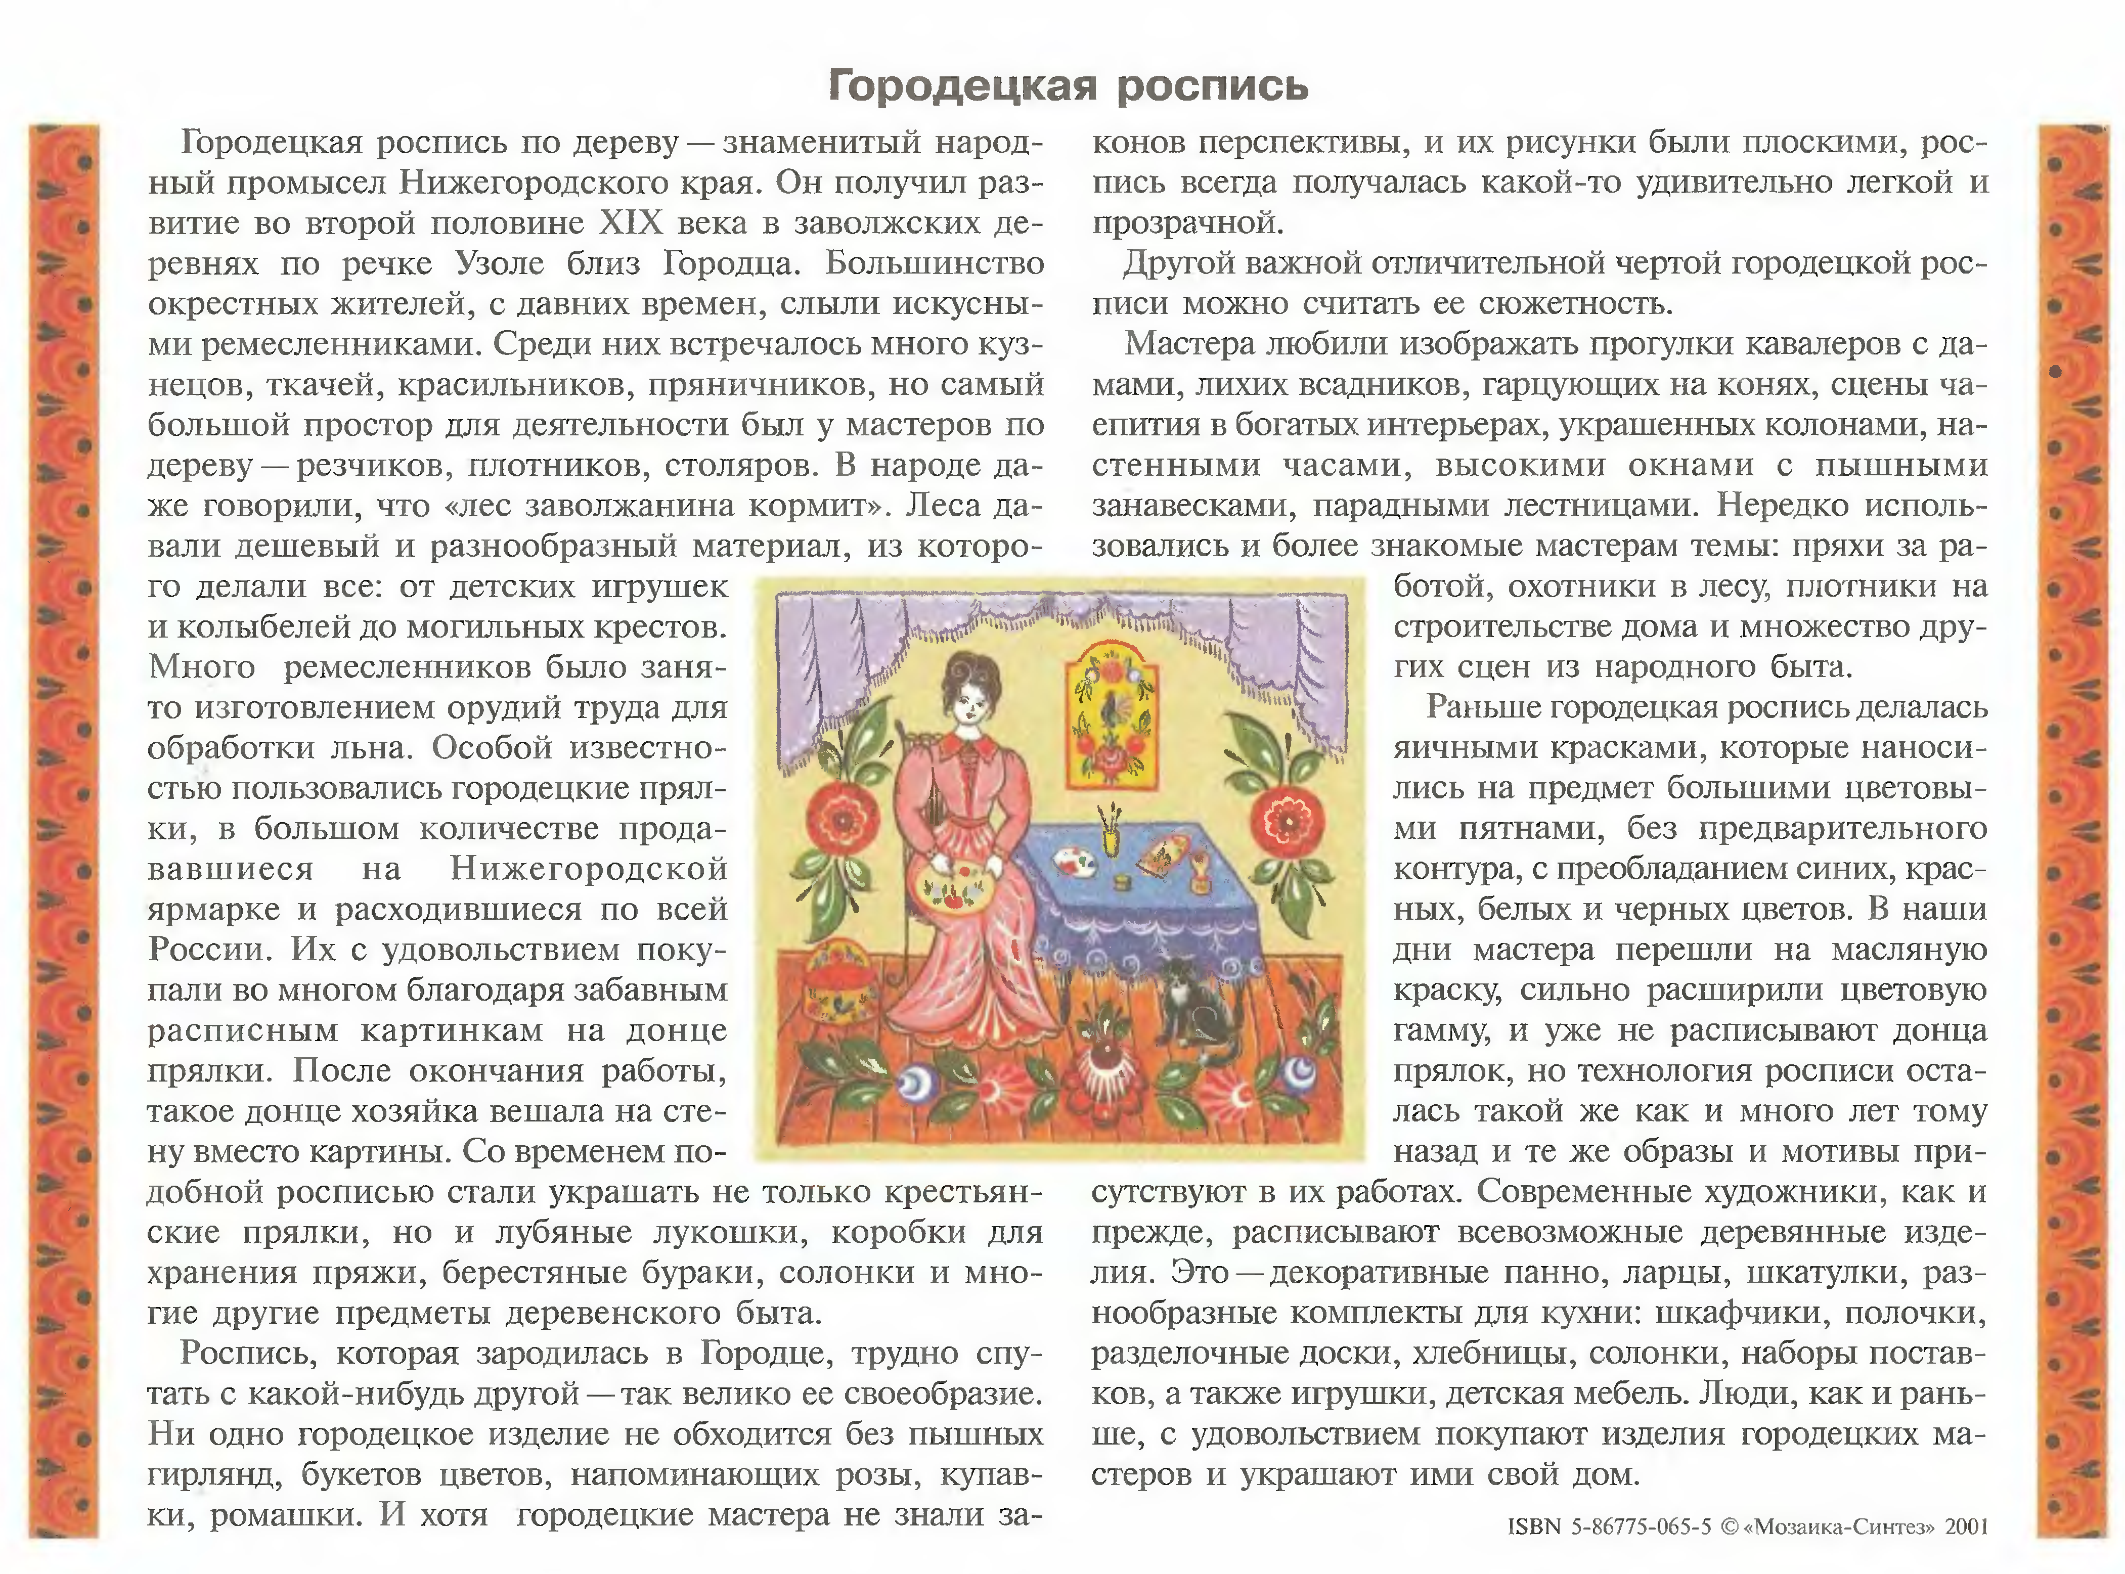
Практическое работа: выполнить рисунок Городецкой росписи в полосе.

Домашнее задание: выполнить пособие элементов Городецкой росписи.

